# Storyboard 1

## Inscription sur le site / Vue du profil / Modification des informations profil

Un utilisateur, lors de sa première arrivée sur le site, souhaite créer un nouveau compte puis accéder à son profil pour pouvoir modifier ses informations, comme par exemple les informations de paiement.

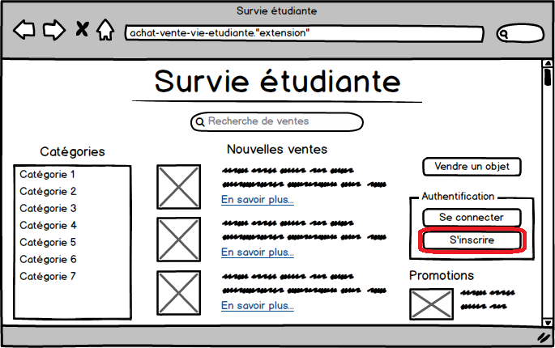Lors de l’arrivée sur le site, l’utilisateur arrive sur la page d’accueil ci-dessous.

Pour créer un nouveau compte, il doit cliquer sur le bouton « S’inscrire » pour accéder à la page de création de compte.

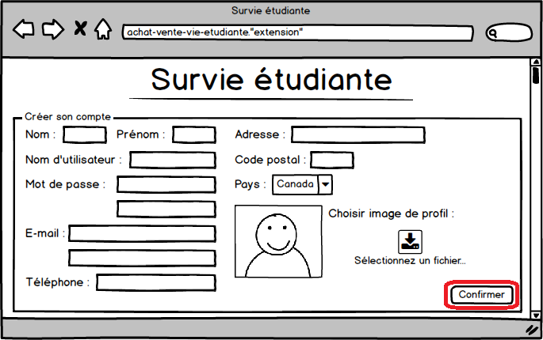Après avoir cliqué sur le bouton, l’utilisateur arrive sur la page de création de compte ci-dessous. Il rentre les différentes informations demandées et clique sur le bouton « Valider » pour pouvoir continuer et accéder automatiquement à son profil après la création de son compte.

Valider toutes ses informations l’amène à la page ci-dessous, qui représente les différentes informations du profil.

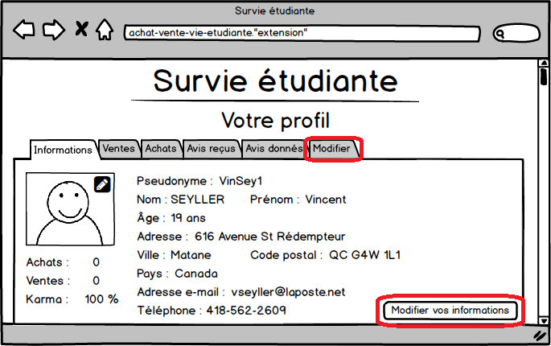Pour pouvoir modifier ses informations, il peut accéder directement à l’onglet « Modifier » ou alors cliquer sur le bouton « Modifier vos informations ».

Ensuite, on accède à la page de modification d’informations. L’utilisateur a juste à modifier les champs voulus et valider les modifications.

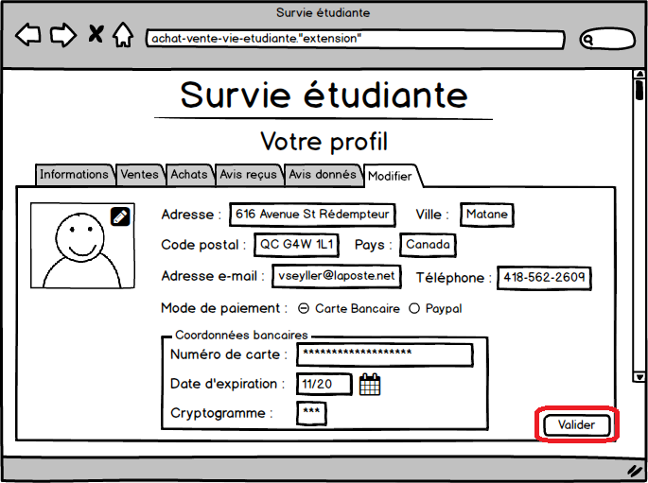

Voilà, notre utilisateur s’est créé un compte et a pu modifier ses informations.